Criando Service cart.js

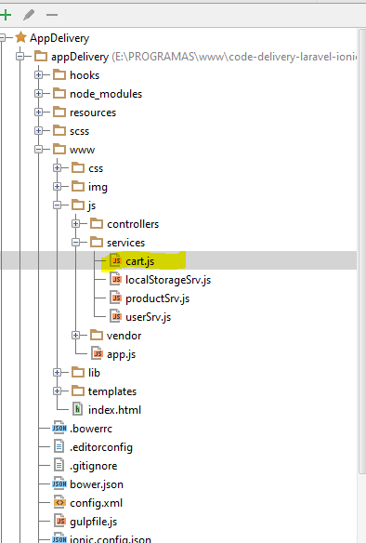

Funções Básicas que vamos utilizar

**angular**.module(**'starter.services'**)  
 .**service**(**'$cart'**, [**'$localStorage'**, **function** ($localStorage) {  
  
 *//LIMPAR CARRINHO* **this**.clear = **function** () {  
  
 };  
  
 *//PEGAR CARRINHO* **this**.get = **function** () {  
  
 };  
  
 *//PEGAR ITEM* **this**.getItem = **function** (i) {  
  
 };  
  
 *//ADICIONAR ITEM* **this**.addItem = **function** (item) {  
  
 };  
  
 *//REMOVER ITEM* **this**.removeItem = **function** (i) {  
  
 };  
  
}]);